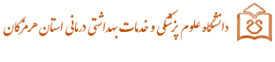

برنامه کارآموزی بیمارستانی 1 کارشناسی پیوسته ورودی 1403 نیمسال اول 1405-1404

روز های کارآموزی : دوشنبه و سه شنبه ساعت کارآموزی: 30:7 تا 30:12
E | D | C | B | A
محمد رضا مرادی | عسل مولایی | کیمیا مرادی | سارا رضائی | مهدیه تاجیک
محمد رضا عباس زاده | صالح احمد نیا | مانیا مظفری کاکاوندی | هانیه رنجبرحمسی | روح الله عزیزی
سیده فائزه موسوی | آنیتا فولادی | مارال پور ملک | لاله زارعی | ملیکا کاظمی نیا
مهسا خردو | زهرا یعقوبی | محمدرضا  عباسی | یاسین سهرابی نژاد | فاطمه جولا
بهاره احمدی | نرگس فولادی | کیانا ملکی | فاطمه نوروزی | کیمیا شعبانی
محدثه حسینی |  | پرهام فولادچنگ | مهدیه نگاهبانی

رادیولوژی شریعتی  (ماموگرافی) | دانشکده دندان پزشکی | اورژانس کودکان | اورژانس شهید محمدی(عصر سه شنبه و صبح پنجشنبه) | اورژانس شهید محمدی(صبح) | تاریخ
E | D | C | B | A | 31/06/1404 الی 01/07/1404 | هفته اول
D | C | E | A | B | 07/07/1404 الی 08/07/1404 | هفته دوم
C | B | A | E | D | 14/07/1404 الی 15/07/1404 | هفته سوم
B | A | D | C | E | 21/07/1404 الی 22/07/1404 | هفته چهارم
A | E | B | D | C | 28/07/1404 الی 29/07/1404 | هفته پنجم
E | D | C | B | A | 05/08/1404 الی  06/08/1404 | هفته ششم
D | C | E | A | B | 12/08/1404 الی 13/08/1404 | هفته هفتم
C | B | A | E | D | 19/08/1404 الی 20/08/1404 | هفته هشتم
B | A | D | C | E | 26/08/1404 الی 27/08/1404 | هفته نهم
A | E | B | D | C | 03/09/1404 الی  04/09/1404 | هفته دهم

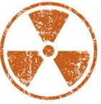

* لازم به ذکر است روزهایی که بخش ماموگرافی قرار داده شده است، آقایان گروه بجای بخش ماموگرافی، در شیفت صبح بخش رادیولوژی اورژانس شهیدمحمدی حضور داشته باشند.
*آقایان گروه رادیولوژی بیمارستان شریعتی در دانشکده دندانپزشکی حضور داشته باشند.
اساتید کارآموزی:
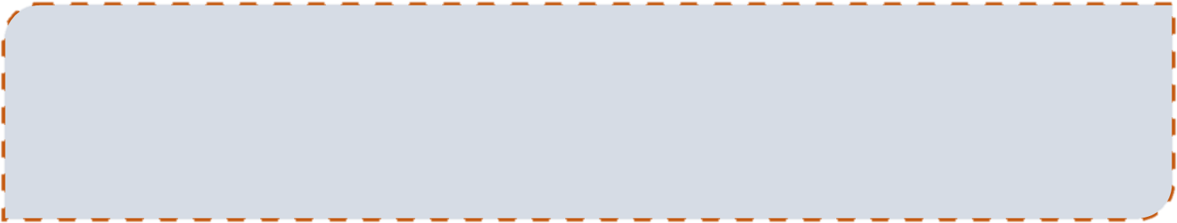
رادیولوژی اورژانس: جناب آقای رهنما ماموگرافی: سرکارخانم تختی نژاد
اورژانس کودکان: سرکارخانم روزبان دانشکده دندان پزشکی : سرکار خانم غنی زاده رادیولوژی شریعتی: سرکارخانم پورپیله

